مشخصات خودروی MVM 110

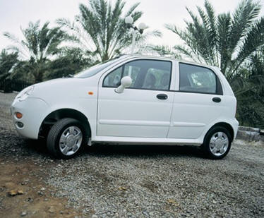

مشخصات فنی
3 سيلندر 812 سی‌سی | موتور
معمولی 5 دنده جلو | گيربکس
52 قوه اسب | قدرت موتور
هيدروليک | فرمان
محور جلو | نيروی محرکه
ديسکی | ترمز جلو
35 ليتر | ظرفيت باک
155/60R13x77H | تايرها
3550mm | طول خودرو
1495mm | عرض خودرو
1485mm | ارتفاع
2340mm | فاصله محور چرخ‌ها
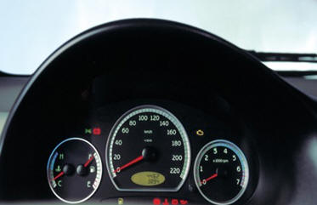

تجهيزات
کولر
راديو پخش استريو
قفل مرکزی
سيستم ضد سرقت
آينه‌های بغل برقی
شيشه بالابر برقی (جلو و عقب)
چراغ سوم ترمز
چراغ مه‌شکن جلو و عقب
صندلی تاشو عقب
برف‌ پاک‌کن شيشه عقب
کليد تنظيم نور پشت آمپر
بدنه و دربهای تقويت شده
بالابر خودکار شيشه‌ها در صورت فراموشی
تايمر برف پاک‌کن
ريموت کنترل
گرم‌کن شيشه عقب
چراغ سوم ترمز
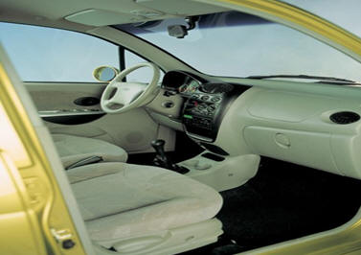
منبع : http://car.pib.ir/27910/

